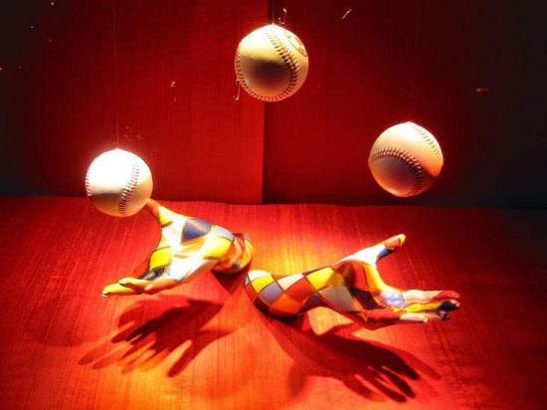
Муниципальное бюджетное учреждение
дополнительного образования
Детско-юношеский центр «Гармония»
Чановского района Новосибирской области

Составитель методической разработки
педагог дополнительного образования,
руководитель студии «Dark Fire»
Макаревич Валентина Андреевна

2018 год

Жонглирование – одновременное умелое манипулирование несколькими объектами, такими как шары, пои. Оно не только развивает ловкость и выносливость, но и очень благоприятно воздействуют на нервную систему.
Жонглирование доставляет радость окружающим, поддерживает в хорошей форме, это замечательное средство для снятия напряжения с глаз и прекрасный метод преодоления стресса. Жонглирование активизирует взаимодействие обоих полушарий головного мозга, что стимулирует творческий процесс.
Материал может быть рекомендован в помощь руководителям творческих объединений, занимающихся жонглированием.
К материалу прилагается диск с мультимедийной презентацией «Жонглирование и его виды».

История появления жонглирования
Как зачарованно все следят со стороны за клоунами, мимами или просто теми, кто умеет жонглировать! Вроде, кажется, все просто. Подбрасываешь шарики и ловишь их. Однако на деле все получается гораздо сложнее. Давайте разберемся, посильная ли это задача для обычного человека.
Кто был первый? Это искусство зародилось очень давно. Еще в Древнем Египте в период Среднего Царства, а это более четырех тысяч лет назад, оно было широко распространено. Вот изображение на стене гробницы одной из принцесс той эпохи. В Древнем Китае часто воины жонглировали мечами перед боем. Был один солдат, который мог сделать это семью клинками одновременно. Такие сражения часто заканчивались, не начавшись. Противники просто не хотели быть изрубленными в капусту за пару минут.
В конце 18-го века во Франции был открыт первый цирк, и у актеров появилась работа. До этого, в средние века, такое искусство считалось колдовством, поэтому пришло в упадок. В 19-м – начале 20-го столетия уже было легче научиться жонглировать. Многие театры и шапито предлагали эту забаву, а у артистов были накладки с деньгами. Поэтому за небольшую плату можно было нанять репетитора. В 1940 годах первые компьютеры научились рассчитывать траекторию движения подбрасываемых предметов. С этого времени стали подобное явление рассматривать с точки зрения науки. Была основана Международная ассоциация жонглирования.
В 1970-х в Массачусетском технологическом институте начали изучать этот феномен глубоко. Клод Шеннон сформулировал свою теорему (о которой поговорим позже), а Сеймур Паперт с друзьями основали клуб жонглеров. Это на сегодня старейшее из заведений подобного рода. В наши дни это искусство распространено достаточно широко и становится все более популярным. Начинают обычно с вопроса, как научиться жонглировать тремя мячами. Этот трюк можно увидеть на ярмарках и в цирках, просто в офисе или на рынке. То есть повсеместно.
Подобная манипуляция – самая простая. Ей обучаются за пару часов. Поверьте, это очень легко. Далее мы расскажем об этом детально. Теорема Ее разработал один ученый из Массачусетского Технологического Института. Она представляет собой схематический расчет каскада с тремя предметами. То есть, математически объясняется, как научиться жонглировать 3 мячами.
Итак, формула выглядит следующим образом: (F + D) х H = (V + D) х N, где F – это время, которое мяч проводит в воздухе, D – время шарика в руке, H – количество рук, участвующих в трюке, V – время, в течение которого рука свободна, N – количество мячей. Теорема доказана вследствие одного полного цикла жонглирования. Был расчет с точки зрения руки и мяча, сравнены оба результата. Другими словами, вывод такой – чем больше шаров, тем более зависит трюк от скорости подбрасывания. Даже малейший отход в сторону от стандартных движений может разрушить всю картину.
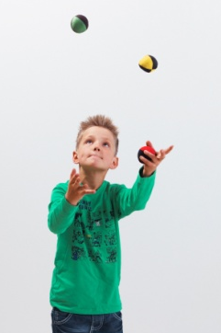
Виды жонглирования
- Классическое жонглирование
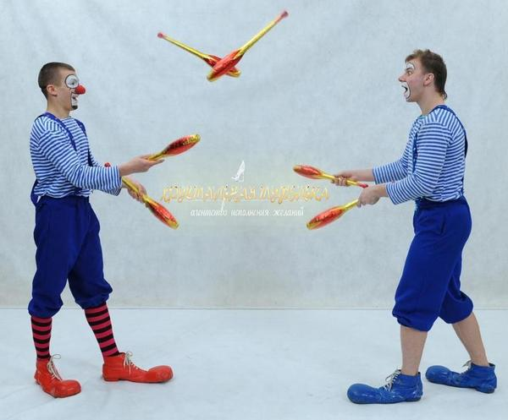
Инвентарем здесь служат мячи, кегли, булавы, кольца, ракетки и прочее. Работа происходит, в основном, с количеством предметов. Основные трюки – каскад и круг (Слайд №2).
- Перекидное жонглирование
Работа в команде, когда несколько артистов бросают друг другу предметы (Слайд №3).
- Отпольное жонглирование (жонглирование от пола)
Похоже на классическое, но мячи при этом еще и ударяются о поверхность пола, что делает номер зрелищнее. Подразделом можно назвать элементы разминки спортсменов. Посетите любую тренировку, и вам станет понятно, как научиться жонглировать футбольным мячом (Слайд №4).
- Контактное жонглирование
Более статичное. Подразделяется на несколько подвидов.
Бодиролл, когда мячи перекатывают по телу. Особенно участвуют плечи, предплечья, спина, шея (Слайд №5).
Мультибол - актер управляется с шарами на ладони одной руки. Чем-то похоже на то, как перебирают китайские звенящие сферы для медитации (Слайд №6).
- Рабочий флейринг
Флейринг – это жонглирование бутылками и стаканами при приготовлении коктелей в работе бармена. В переводе с английского «flaire» - летящий и «ring» - круг. Флейринг делиться на два направления: рабочий флейринг – используется барный инвентарь, и шоу-флейринг – свободный стиль. В 2003 году в Севилье на конкурсе Международной ассоциации барменов московский бармен Александр Родоман завоевал 1-е место в этой номинации, опередив лучших американских, английских и итальянских барменов (Слайд № 7).
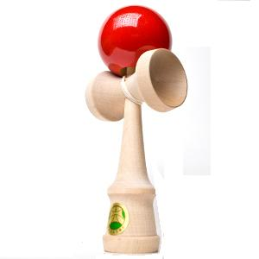
- Жонглирование кендамой
Кендама (от японского: «кен» - «штырь», «тама» - «шар») – это японская игра, состоящая из рукоятки, типа молоточка, двух чашек-лунок и шарика с отверстием, привязанного веревкой к молоточку. Суть игры – жонглировать шаром, перебрасывая с лунки на лунку и нанизать на штырь. Существует 30000 комбинаций с кендамой. Турниры с кендамой проходят во всем мире, включая Россию. В Японии очень ответственно относятся к таким соревнованиям работодатели. Так как считают, что хорошо играющий в кендаму человек терпелив и стоек, а это для японского работника очень важно (Слайд № 8).
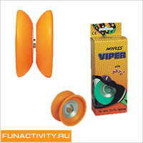
- Жонглирование Йо-йо и диаболо
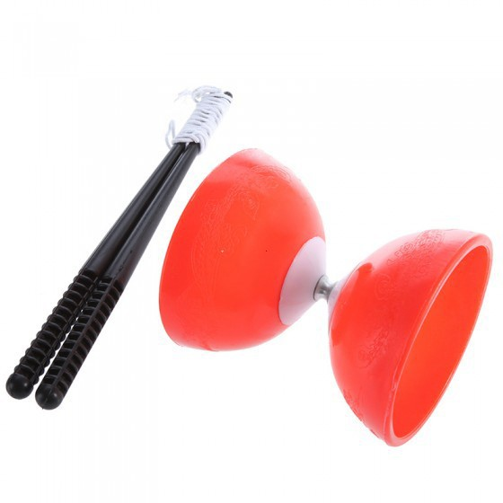
Йо-йо состоит из двух одинаковых дисков, соединенных осью, к которой крепится веревка. Веревка цепляется на палец, при броске она разматывается, и йо-йо возвращается к игроку, за счет чего можно совершать разные манипуляции. Помимо классического «лупинга» (это стиль, заключающийся в быстром выбрасывании йо-йо в различных направлениях, причем без ловли его обратно в руку) с частыми бросками, можно выполнять элементы из серии «слип» - когда йо-йо вращается на конце размотанной веревки.
Диаболо похоже на йо-йо, только гораздо больше размером, а веревка на нём закреплена палочками. Жонглёр, как можно сильнее раскрутив диаболо, ловит её на нить, заставляя диаболо скользить по ней (Слайд № 9).
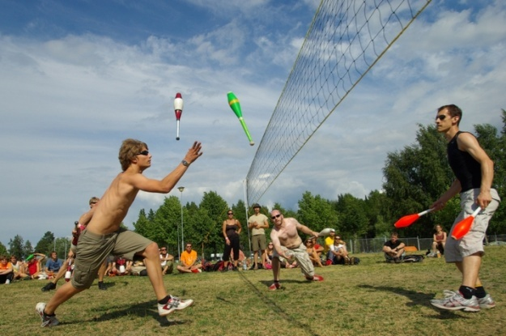
- Воллейклаб
Игра воллейклаб – это командный вид спорта и дисциплины в спортивном жонглировании. Объединяет в себе волейбол и жонглирование булавами, здесь вместо мяча через сетку перекидывается булава. Помимо общей булавы, каждый игрок имеет и свои две. По правилам чтобы поймать общую булаву, игрок подкидывает одну из своих и начинает жонглировать тремя булавами – двумя своими и одной общей. Дальше общую булаву, отдают в пасс или через сетку, держа две своих в руках. Жонглирует только тот игрок, в руках которого находиться игровая булава. Так же как и в волейболе, до игровой булавы можно дотронуться не более трех раз, после этого её надо перебросить через сетку (Слайд № 10).
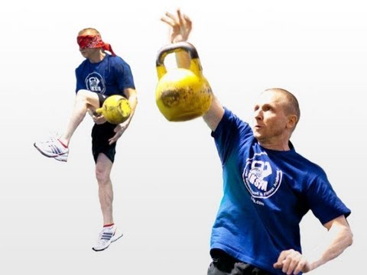
- Силовое жонглирование
Силовое жонглирование – жонглирование гирями, тоже относится к спортивным дисциплинам. Жонглировать можно одной или двумя гирями разного веса – 16, 24 или 32 кг., одному или с партнёром, с открытыми или закрытыми глазами. Очень популярно в России (Слайд № 11).
- Боевое жонглирование
Боевое жонглирование – это коллективная игра и дисциплина спортивного жонглирования. Каждый игрок имеет три булавы, но его задачей является жонглировать таким образом, чтобы найти подходящий момент и выбить булаву противника. Игроки перемещаются по полю, пытаясь подойти как можно ближе к противнику и, не роняя свои булавы, своими булавами выбить хотя бы одну из булав противника, чтобы она упала на поле. Умышленно касаться противника нельзя. Победителем игры является тот, кто последним остался на поле, жонглируя тремя булавами и не обязательно своими (Слайд № 12).
- Джогглинг
Джогглинг – это жонглирование предметами на бегу. Сочетание слов «juggling» (жонглирование) и «jogging» (бег трусцой) образуют слово «joggling» (джогглинг). Первым попробовал сочетать бе с жонглированием американец Билл Гиаз в 1979 году. Первый рекорд в этой области принадлежит Оуэну Морсу. В 1988 году, жонглируя пятью предметами, британец пробежал 100 метров за 13,8 секунды. Рекорд с максимально возможным количеством предметов на бегу принадлежит российскому спортсмену Олегу Якимуку, который в 1990 году жонглируя семью предметами, пробежал 100 метров за 45,3 секунды. Рекорд на максимальную дистанцию принадлежит Пери Романовскому, который в 2007 году, жонглируя тремя предметами, пробежал 50-мильный ультра марафон за 8 часов 23 минуты 52 секунды (Слайд № 13).
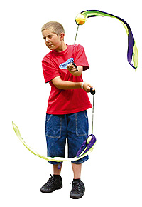
- Жонглирование поями
Пои представляют собой пару шариков либо фитилей на верёвках или цепях, которые вращают, беря за другой конец верёвки. Пойстеры используют ярко окрашенные или горящие пои. Это даёт возможность создавать в воздухе красивые геометрические фигуры и рисунки. Очень популярно во всем мире и в России. Элементы и комбинации с поями в основном применяются на фаер-шоу (Слайд № 14).

Список литературы:
- Боевое жонглирование // Энциклопедия [сайт]. URL: http://ru-wiki.org/wiki/Боевое_жонглирование (дата обращения: 04.10.2017г.);

Йо-йо//Fun Activity [сайт]. URL: http://www.funactivity.ru/yo-yo.html (дата обращения: 17.10.2017г.);
- Как научиться жонглировать // Жонглёры [сайт]. URL: http://www.jugglers.ru/uchebnik-zhonglirovaniya/kak-nauchitsya-zhonglirovat (дата обращения: 17.10.2017г. );
- Капусткин Д. Жонглирование, история и интересные рекорды // Статья [сайт]. URL: https://epoi.ru/blog/articles/zhonglirovanie-istoriya-i-interesnye-rekordy/ (дата обращения: 04.10.2017г.);
- Некрасова Е. Контактное жонглирование - искусство пластики и изящества // Статья [сайт]. URL: http://fb.ru/article/258053/kontaktnoe-jonglirovanie---iskusstvo-plastiki-i-izyaschestva (дата обращения: 10.10.2017г.);
- Черепанов А. Силовое жонглирование // Статья [сайт]. URL: http://functionalalexch.blogspot.com/2015/03/blog-post_5.html (дата обращения: 06.10.2017г.);
- Что такое жонглирование? // Словарь [сайт]. URL: https://dic.academic.ru/dic.nsf/ruwiki/239568 (дата обращения: 10.10.2017г.);

Шляпникова Е.Александр Родоман: «Бармен должен быть универсален» // Restoranoff [сайт]. URL: http://dev2.restoranoff.ru/experts_aricle/interview/Aleksandr_Rodoman_Barmen_doljen_biet_universalen/ (дата обращения: 06.10.2017г.);
- Juggling blog. Жонглирование // Статья [сайт]. URL: https://juggling-blog.ru/zhonghlirovaniie (дата обращения: 10.10.2017г.).

Наши координаты:
632201, НСО, р.п.Чаны,
ул.Победы, 55
МБУДО ДЮЦ «Гармония»
Тел.: 8-(383)-67-21-413
e-mail: garmoniy@mail.ru
сайт МБУДО ДЮЦ «Гармония»:
www.garmoniycha.edusite.ru

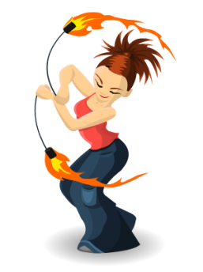

Студия «Dark Fire»
МБУДО ДЮЦ «Гармония»

